HOTELS DES QUARTIERS ALMADIES, MAMELLES, NGOR, YOFF:
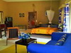 FANA HOTEL
Route de la pointe des Almadies, Tél.: (+ 221) 33 820 06 06
fanahotel@orange.sn
www.fana-dakar.com
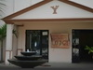 LODGE DES ALMADIES
Route des Almadies, Tél.: (+ 221) 33 869 03 45
hotellelodge@orange.sn
www.lodgedesalmadies.com
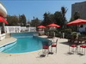 SUNUGAL
Route de Ngor, Tél.: (+ 221) 33 820 03 31 / 33 820 01 62
sunugal@orange.sn
www.hotelsunugal.com
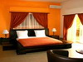 RÉSIDENCE MADAMEL
I Route de la pointe des Almadies, Tél. : (+ 221) 33 869 59 64
rrn@residencemadamel.com
www.residencemadamel.com
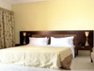 RÉSIDENCE LE FETO 2
71, Cité Air Afrique, Route de l’Aéroport, Tél. : (+ 221) 33 820 60 71
residencefeto@orange.sn
www.residenceslefeto.com
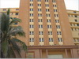 NGOR DIARAMA
Baie de Ngor, Tél.: (+ 221) 33 820 27 24 / 33 820 10 05
ngordiarama@orange.sn
www.hotel-ngordiarama.com
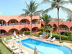 AIRPORT HOTEL
Route de Ngor, Tél. : (+ 221) 33 869 78 78
saccvhotel@orange.sn
www.anfa-group.com
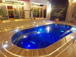 HOTEL LE CABOURG
Yoff Virage, Toundoup Riya 58, Tél.: (+ 221) 33 869 37 36
hotelcabourg@orange.sn

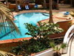 HOTEL LA DETENTE
47, Route de la pointe des Almadies , Tél. : (+ 221) 33 820 39 75
ladetente@orange.sn
www.hotel-ladetente.com

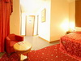 HOTEL FLEUR DE LYS
Route de la pointe des Almadies, Tél.: (+ 221) 33 869 86 87
contact@hotelfleurdelysdakar.com
www.hotelfleurdelysdakar.com
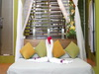 HOTEL DES ALMADIES
Pointe des Almadies, Tél.: (+ 221) 33 869 54 54 / 33 869 54 16
almadiesresa@million.com
www.hoteldesalmadies.com
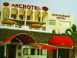 ARCHOTEL
Yoff Virage, Tél. : (+ 221) 33 820 41 63
archotel@orange.sn

